德宏师范高等专科学校2022年高职单招

招生简章

**一、学校简介**

德宏师范高等专科学校是教育部批准成立的省属公办全日制普通高等学校，由云南省教育厅主管，省州共建共管。学校占地1095.20亩，建筑面积294057.05平方米，总资产10亿余元，其中教学科研仪器设备总值1.3亿元，图书近90万册，电子图书20万种。有校外实习、实训基地177个，其中教师教育实习、实训基地90个；有学生“双创”平台2400余平方米。有直属附属中学1所，非直属附属小学和非直属附属幼儿园各1所。

学校现有专任教师456余人，具有副高及以上专业技术职务者167人，其中教授38人，包含二级教授1人，拥有硕士学位者272人。学校现有全日制在校生近10000人，连续三年就业率超过95%。

学校先后获得云南省第七届高等教育教学成果奖二等奖、云南省高等教育第八届教学成果奖一等奖、国家级教学成果奖二等奖等奖项；先后荣获云南省高校思想政治理论课建设优秀等级学校、国防教育先进单位、省级文明单位等荣誉称号。

**二、招生计划**

|  |  |  |  |  |
| --- | --- | --- | --- | --- |
| **序号** | **招生专业** | **学费** | **招生计划** | **学历层次** |
| 1 | 电力系统自动化技术 | 4500元/年 | 800人 | 三年制 高职（专科） |
| 2 | 建设工程管理 | 4500元/年 |
| 3 | 汽车制造与试验技术 | 4500元/年 |
| 4 | 绿色食品生产技术 | 4500元/年 |
| 5 | 作物生产与经营管理 | 4500元/年 |
| 6 | 园艺技术 | 4500元/年 |
| 7 | 分析检验技术 | 4500元/年 |
| 8 | 宝玉石鉴定与加工 | 4500元/年 |
| 9 | 酒店管理与数字化运营 | 4500元/年 |
| 10 | 数字媒体技术 | 4500元/年 |
| 11 | 法律事务 | 4000元/年 |
| 12 | 现代文秘 | 4500元/年 |
| 13 | 应用泰语 | 4500元/年 |
| 14 | 应用外语（缅甸语） | 4500元/年 |

注：最终招生专业、计划、学费以省教育厅、省招考院公布为准。

**三、报考条件**

通过2022年高考报名及资格审核的考生均可报考高职单招（含中专、职高和技校学生）；报考乡村振兴专项单招批的考生必须是云南省原建档立卡贫困家庭考生；符合免试条件的考生可申请免试入学。

**四、报名方式**

1.报名时间：2022年3月15~20日，确认截止时间为3月20日18:00。逾期不再办理报考手续。

2.报名方法：考生须在规定时间内登录云南省普通高等学校招生填报志愿系统进行高职单招志愿填报。考生进入报名页面后，“招生院校”请选择填报“德宏师范高等专科学校”。

3.报名及考试费：根据《云南省财政厅云南省发展改革委员会关于取消免征一批云南省地方设立的行政事业性收费的通知》(云财非税[2017] 16号)文件精神，我校本次单独招生考试不向考生收取考试费。

**五、考试方式**

2022年高职单招普通高中应(往)届毕业生实行“高中学业水平考试成绩+职业适应性测试”评价方式；三校生应(往)届毕业生及无高中学业水平考试成绩的考生实行“文化素质+职业技能”评价方式。

本次单招考试采用远程网络测试，具体详见我校公告（网址：zjc.dhecw.cn）。

**六、录取办法**

录取工作在省教育厅、省招生考试院指导和监督下，按照“公平、公正、公开、择优录取”的原则进行。2022年高职单招录取采用“专业+院校”平行志愿投档录取模式，省招生考试院根据统筹下达的招生计划和各高职单招院校组织考试后提供的考生成绩，依据考生志愿、按照成绩排位，实行平行志愿投档。

**七、专业简介**

◆电力系统自动化技术

【培养目标】本专业培养适应社会主义现代化建设需要，德、智、体、美、劳全面发展，爱岗敬业，团结协作，具有本专业岗位群必备的基础知识和专业技能，掌握电力系统基础知识和技能，具有从事电力系统的电气设计、检修、安装、调试、维护及管理的高素技术技能人才。

【主干课程】高等数学、工程制图、电路与磁路基础、电气识图与CAD绘图基础、电子技术基础、发电厂、变电站电气设备、拖动基础、电力系统及自动化、电力系统自动装置、电力系统概论、电力系统继电保护、电气控制与PLC、自动控制理论.

【专业特色和优势】该专业是全国电力人才需求缺口较大专业之一，根据我校的实际情况，通过校校、校企合作，工学结合”构建“1221”人才培养模式。根据该模式，“上”与昆明理工大学电力工程学院合作，“下”与德宏秦瑞（集团）电力投资开发有限公司合作，搭建了校校、校企合作、工学结合的人才培养平台，形成了优势互补、资源共享的格局。同时与云南省第109职业鉴定所（德宏州制糖工业研究所）建立了校内“证书”培训站，为该专业学生开展技能培训提供了良好的平台，学生“证书”获取率达到98%，有效提高了学生的专业技能。

【就业方向】从事电力系统自动化设备操作和维护，产品测试与维修，生产线安装、调试和维修，生产服务管理和技术支持等工作。

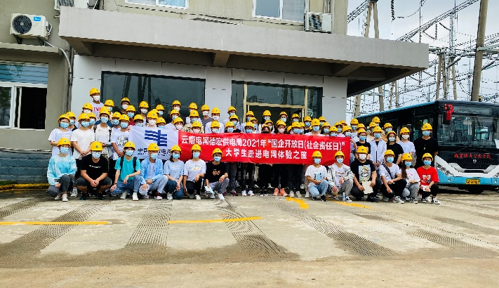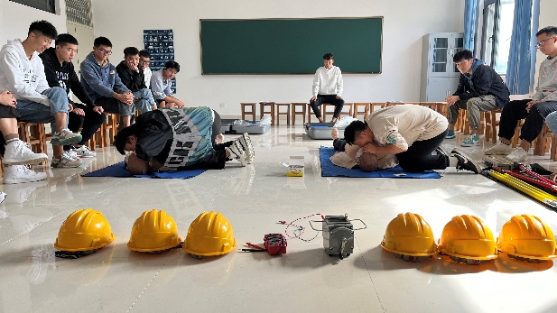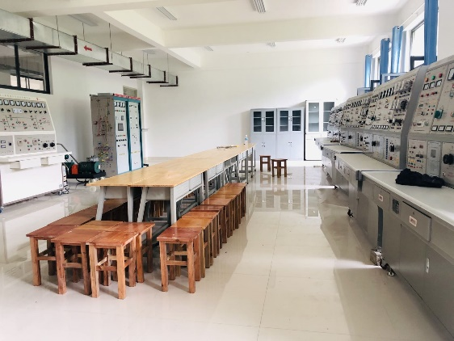

电力系统继电保护实训室

学生开展心肺复苏

学生到变电站见习

◆汽车制造与试验技术

【培养目标】本专业培养适应社会主义现代化建设需要，德、智、体、美、劳全面发展，具有一定的科学文化水平，良好的人文素养、职业道德和创新意识，精益求精的工匠精神，较强的职业能力；掌握汽车制造与试验专业知识和技术技能，面向汽车制造人员、汽车、摩托车维修技术人员、汽车售后服务顾问等职业群，能够从事汽车制造、汽车质量检测、汽车维修等工作的高素质技术技能人才。

【主干课程】汽车构造、汽车发动机检测与维修、汽车底盘检测与维修、汽车电气系统检测与维修、汽车电控系统检修、节能与新能源技术、汽车装配与调试、汽车使用与维护、汽车制造工艺、汽车车身修复与涂装技术、汽车保险与理赔。

【专业特色和优势】我国汽车产业蓬勃发展，需要大量的生产和维修人员，目前人才缺口很大，尤其是高技能人才。我校配备了满足教学需要的实践教学条件，可支持主干课程实施“教、学、做”一体化的教学，推动项目教学内容与教学方法改革，实现对学生职业能力培养和训练。从生产到销售，我校拥有系统的校外实训基地，从生产到销售和售后，都有相关的合作企业。

【就业方向】汽车制造、汽车、摩托车维修、汽车售后服务职业群，汽车质量检测等。

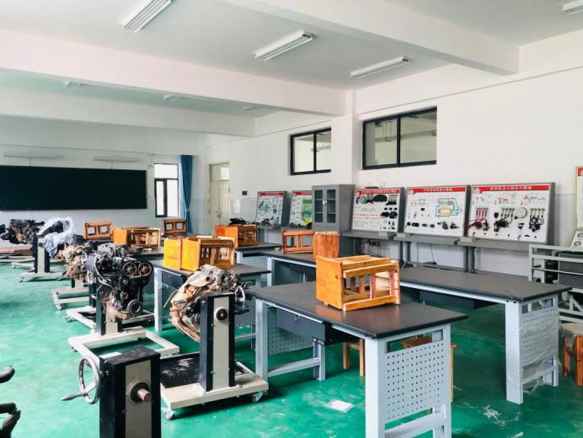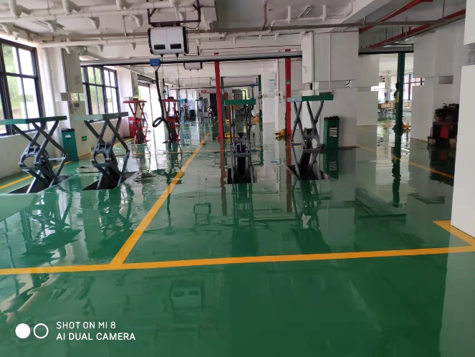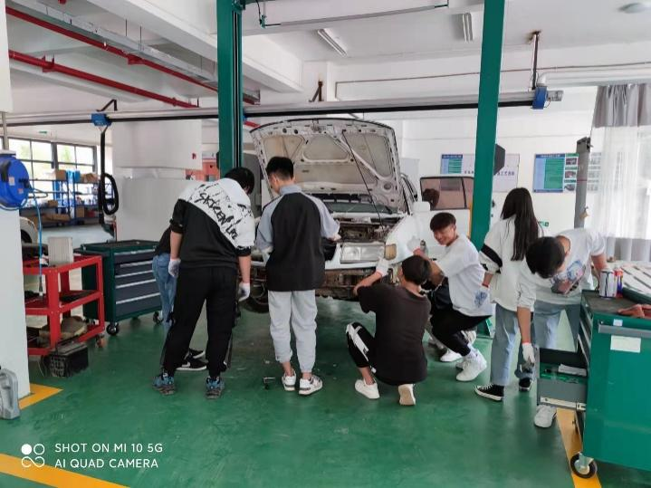

汽车发动机维修实训中心

汽车工程实训中心

学生开展实训

◆建设工程管理

【培养目标】本专业培养理想信念坚定，德、智、体、美、劳全面发展，具有一定科学文化水平，良好的人文素养、职业道德和创新意识，精益求精的工匠精神，较强的就业能力和可持续发展的能力；掌握建设工程管理专业知识和技术技能，面向专业技术服务业的建设项目管理工程技术职业群，能够从事建设工程管理、工程造价、工程监理、施工技术及组织、工程质量事故分析研究及处理等方面工作能力，适应建设工程管理一线岗位要求的高素质技术技能人才。

【主干课程】高等数学、建筑工程制图及CAD、建筑工程制图及CAD实训、建筑材料、工程测量、建筑构造与识图、建筑结构与识图、建设工程法规及相关知识、建筑施工组织、建筑施工技术、建筑工程计量与计价、建设工程项目管理、工程招投标与合同管理、建筑工程施工质量管理、建筑工程施工安全管理。

【专业特色和优势】在国家教育部对建设工程管理专业要求的基础上，以学校建筑类专业群为载体，形成专业课程体系，配备能力较强的专业教师，全面支撑毕业要求。本专业具有“1+X”试点考试资格。校内建有工程制图实训室、建筑模型展示室、建筑材料实验室、工程测量实训室、工程造价实训室、工程项目招投标沙盘实训室、工程项目管理沙盘实训室、虚拟仿真实训室，满足教学需要的实践教学条件，可支持主干课程实施“教、学、做”一体化的教学，推动项目教学内容与教学方法改革，实现对学生职业能力培养和训练。学生多次在云南省职业技能大赛中获奖。

【就业方向】施工项目管理、项目资料管理、工程造价咨询、工程招投标、工程监理等。

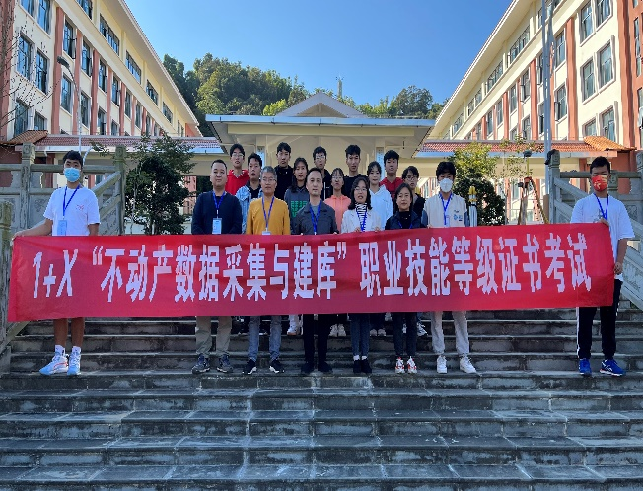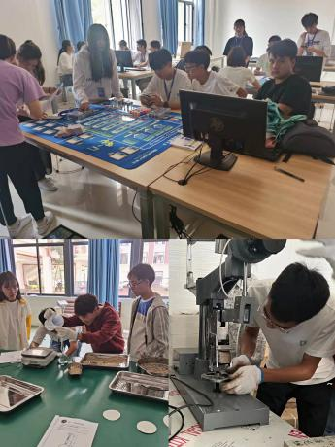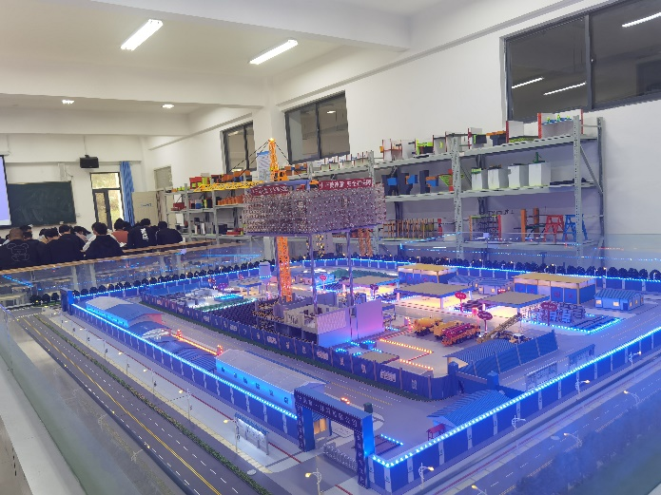

学生开展实训

建筑模型展示室

学生开展实训

“1+X”不动产数据采集与建库考试

◆绿色食品生产技术

【培养目标】培养德、智、体、美、劳等方面全面发展，具有良好思想品质、职业道德、敬业精神和责任意识，掌握绿色食品生产与检测所必需的理论和方法，能从事绿色食品生产、组织管理、检验、监测、绿色食品认证、质量监督、新产品开发、生产工艺设计绿色食品行业管理和绿色食品宣传和营销等工作的高等技术的高素质应用型人才。

【主干课程】食品微生物学、食品生物化学、农业基础化学、植物与植物生理、食品理化检测技术、绿色食品生产技术、食品质量与安全控制技术、食品标准与法规等。

【专业特色和优势】本专业服务云南大健康产业，对接绿色食品产业，定位绿色食品生产与加工技术领域，该专业人才培养模式采用两年在校学习理论课，大三一年在对口企事业单位开展专业实训和实习，培养具备绿色食品生产与加工的基础知识和技能，熟悉绿色食品生产的品控、认证管理工作，胜任绿色食品的产地环境进行监控评价和产品项目检验的专业技术人员。

【就业方向】毕业生可就职于绿色食品生产基地及各绿色食品龙头企业，从事绿色食品生产、组织管理、检验等工作；绿色食品检验监测部门从事绿色食品检验、监测工作；绿色食品专门管理机构从事绿色食品认证、质量监督、绿色食品行业管理和绿色食品宣传等方面的工作；现代农业高科技园区、大型超市、农副产品批发等流通、消费领域等从事食品生产、分析检测、安全评价、质量管理、科学研究及企业管理等工作。

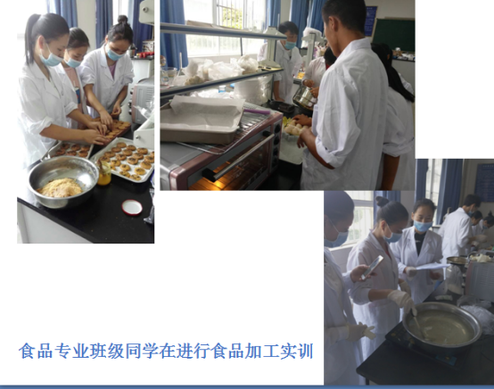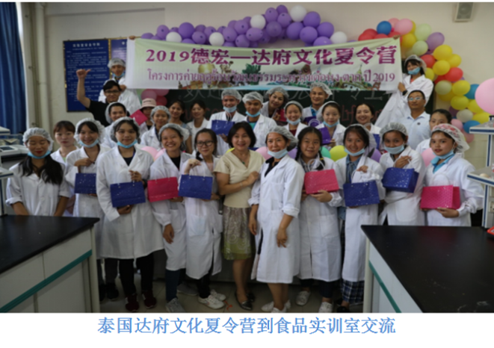

◆作物生产与经营管理

【培养目标】本专业立足于德宏，面向云南，辐射周边国家，培养德、智、体、美、劳全面发展，具有良好职业道德和人文素养，掌握作物生产、作物病虫害防治、作物育种、农资经营管理等基本知识，具备作物生产、种子生产和农资经营能力，从事作物生产、种子生产、作物育种，以及农业生产资料的技术服务、质量检验、储藏运输、技术推广、经营管理等工作的高素质技术技能人才。

【主干课程】植物与植物生理、植物生产环境、 农科基础化学、植物生产环境、作物生产技术、作物遗传育种、作物病虫害防治、高新农业生产技术、农作物种子生产与检验、田间试验与统计分析、农资市场营销等。

【专业特色和优势】采用2年在校学习理论课、大三上学期在对口企事业单位开展专业实训、大三下学期开展集中专业实习。校内实训仪器设备先进，校外实训基地稳定，对接生产一线人才需求培养专业人才。

【就业方向】能在作物生产技术服务岗位开展作物生产、作物病虫害防治、技术服务、栽培管理等工作；在作物品种育种岗位从事种子生产、作物育种、质量检验等工作；在农资产品营销岗位从事匹配合适的农资产品、市场营销、储藏运输、经营管理等工作。

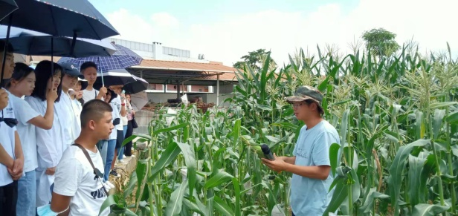 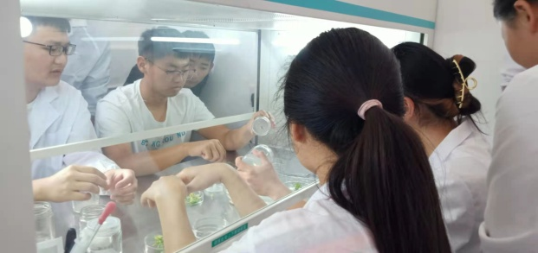

校外作物育种实训基地 校内组培实训室

德宏州农业技术推广中心

◆园艺技术

【培养目标】培养具备园艺科学的基本知识与技能，从事果树（蔬菜、花卉、食用菌等）栽培、育（制）种、良种繁育、商品化生产、病虫害防治、产品贮藏加工及应用性科技试验、农业技术开发与推广等工作，并具有一定生产管理和经营能力的高级技术应用性专门人才。

【主干课程】植物生长环境、花卉栽培、果树栽培、蔬菜栽培、园艺植物病虫害防治、林果苗木生产、园艺产品贮藏与加工。

【专业特色和优势】该专业紧密结合云南省绿色发展三张牌“绿色食品牌”“健康生活目的地牌”。为“云花”、“云果”、“云菜”产业发展，高原特色庭院经济发展和乡村振兴培养高技能专业人才。与省内外农业企业建立顶岗实习和订单培养，采用“2+1”人才培养模式。

【就业方向】可从事与农业相关的工作如现代农业产业园区、园艺公司、园艺场等生产、贮藏、加工企业的技术管理员;营销员;鲜切花生产经营企业及花店的插花员;园艺教育、科研、试验单位的试验辅助人员;农业科技推广和行政管理部门的技术推广员等，毕业生就业岗位群：县(市)农业、林业企事业单位的专业技术岗位;乡镇事业单位的专业技术岗位;旅游度假区(观光果园)及生态园的专业技术岗位和管理岗位;大中型果品批发市场的专业技术岗位和管理岗位;自主创业，创办与本专业相关的企业。

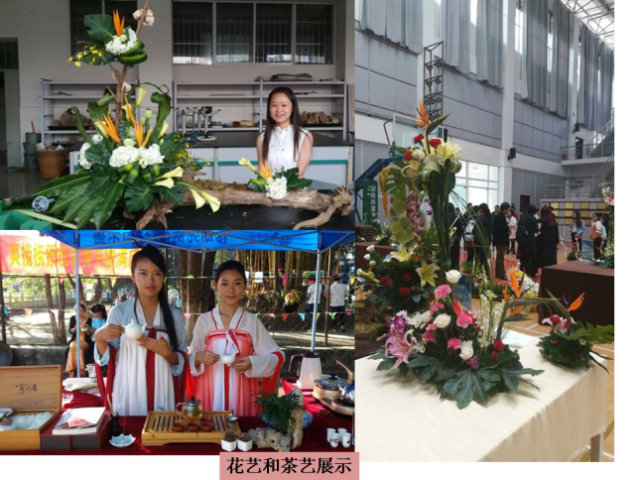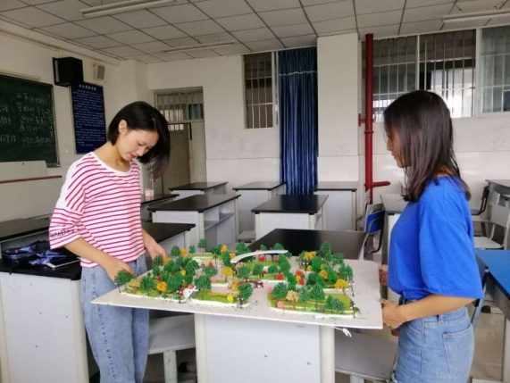

◆分析检验技术

【培养目标】培养掌握分析检测理论、化学品实用分析技术以及产品质量控制等基本知识，具备分析检测、质量控制与管理等能力，从事产品质量管理及产品开发助研、分析检测、环境监测、报告编制、仪器设备管理、实验室管理等工作的高素质技术技能人才。

【主干课程】无机化学、有机化学、化学分析、仪器分析、工业分析、食品分析与检验、企业质量管理与质量认证、化验室组织与管理、分析制样技术、环境监测与分析、药物分析与检验等。

【专业特色和优势】分析检验技术是“分析化学”在国民生产领域的具体应用，被形象地比喻为“工农业生产、科学研究、环境及食品药品安全管理的“参谋”和“眼睛。该专业具有巨大的就业市场潜力和良好的职业发展前景。校内建有现代化的、教学做一体化的实训中心，校外建有稳定的实习实训基地。

【就业方向】主要面向化工、医药、食品、环保等行业，在分析、检验、质量控制等岗位群，从事原材料分析、中间产品质量控制、产品质量控制与管理，以及新产品开发、技术革新与设计、销售与市场开发等工作。

校内光谱实验室

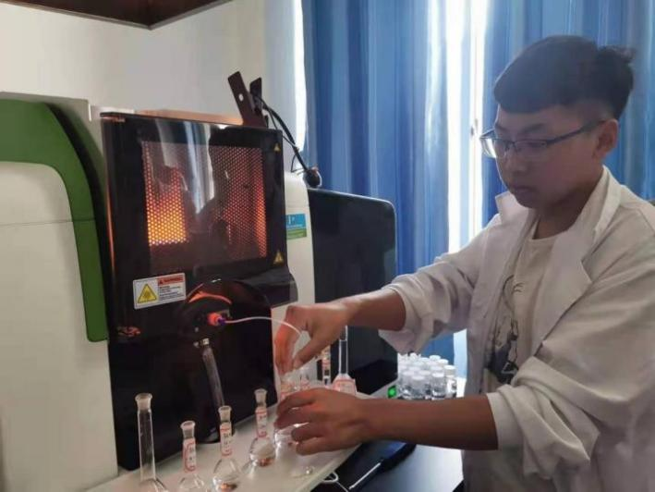

校外环境样品分析常规化验室

云南方源科技有限公司（德宏实验室）

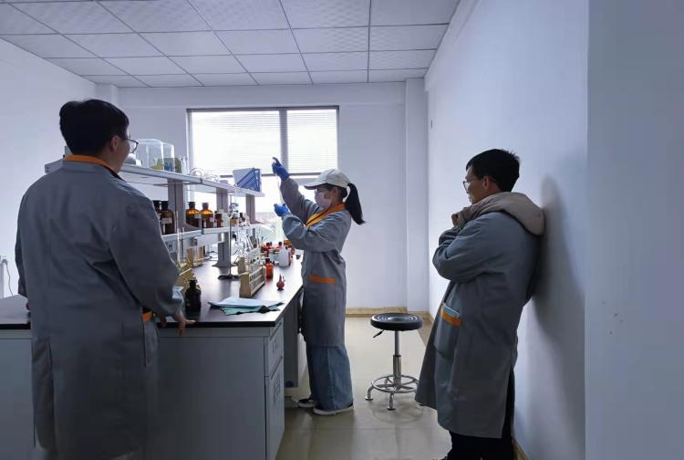

◆宝玉石鉴定与加工

【培养目标】立足德宏，服务云南，旨在培养德、智、体、美、劳全面发展的，适应网络经济时代珠宝行业快速发展需要，掌握丰富的珠宝专业知识及市场知识，具备珠宝玉石鉴定、设计、加工、销售等实践技能；通晓珠宝市场的运作模式、政策法规、货源渠道、营销策略；面向珠宝首饰行业的珠宝检测、珠宝设计、玉石雕刻、首饰制作工艺、珠宝营销、网销以及珠宝企业经营管理等岗位群，具备较高文化素质和较强珠宝专业化能力的高素质珠宝技能型人才。既可在珠宝质检部门、珠宝首饰公司和玉雕企业就业，也能在珠宝行业领域独立自主创业。

【主干课程】宝玉石鉴定、钻石翡翠鉴赏与评价、鉴定与4C分级、玉雕技法、雕塑基础、首饰手绘技法、首饰设计与制作、珠宝首饰编织技法、宝玉石推销实务、中国玉文化、矿物肉眼鉴定。

【专业特色和优势】本专业依托德宏毗邻翡翠出产国缅甸的独特地缘优势，整合本地区广阔的珠宝市场、行业资源，践行“理实结合、工学交替、产教融合”的教育理念，广泛搭建校企合作交流平台，与云南恒信珠宝质检站、德宏淘宝庄园商贸公司、董春玉大师工作室等8家珠宝企业合作共建校外实践教学基地，为学生提升技能、专业见习、顶岗实习创造良好条件。同时建成有“教、学、做”一体化的校内实验实训基地，拥有功能完善的常规珠宝仪器、玉雕设备，并配置红外光谱仪、拉曼光谱仪、紫外-可见光谱仪、X-射线荧光光谱仪等大型教学科研设备，以及充足的彩色宝石、钻石、翡翠标本，开设宝玉石鉴定、钻石分级、玉雕工艺、电脑首饰设计、珠宝营销等教学项目，完全满足一专多能的珠宝高技能人才的培养需要。此外创建了兼具观赏性及科普性的珠宝玉石综合展厅，展示特色教学成果及对外开放交流的亮点。本专业多年来为云南珠宝产业的输送几百名专业人才，毕业生的社会声誉好，行业认可度高。教学资源条件在同类珠宝院校中名列前茅，达到本科院校水平。

【就业方向】在国家、省、市（州）级珠宝质检机构从事珠宝检测及相关业务；在珠宝首饰企业从事珠宝鉴定评估、销售及企业经营管理工作；在玉雕公司、首饰企业从事玉石加工及首饰设计、镶嵌、制作等工作；在珠宝首饰领域独立创业，如进入玉雕大师工作室学艺1-2年，而后创办个人工作室，或从事珠宝电商、微商及直播营销业务。

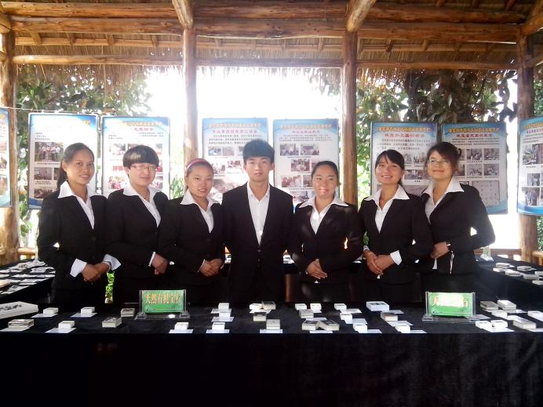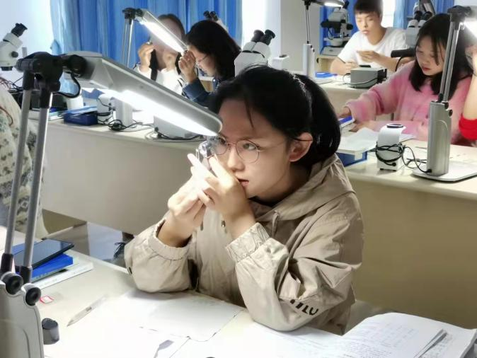

钻石鉴定分级实训课

我校与芒市海华公司联合举办珠宝科普及矿物晶体标本展活动

◆酒店管理与数字化运营

【培养目标】培养具有良好职业素质，掌握现代酒店管理专业理论知识和实践操作技能，能在高星级酒店及相关行业从事酒店经营管理与接待服务工作的高素质实用技能型人才。

【主干课程】酒店导论、前厅服务与管理、客房服务与管理、餐饮服务、现代酒店经营与管理、酒店实用英语、餐饮运营与管理、酒店市场营销、酒店人力资源管理等课程。

【专业特色和优势】专业结合企业人才需求、学校人才培养和学生实际情况，积极探索“订单式”与“学徒制”人才培养方式，与北京暹罗泰餐饮集团、芒市宾馆、孔雀湖酒店等高星级酒店集团合作开展实习，通过行业专家和学校教师共同指导、顶岗实习、技能大赛等切实提高学生的职业素养和工作技能，形成产学结合、校企合作的人才培养模式。毕业生可选择到国内外知名高星级酒店工作，且就业率和行业认可度较高。

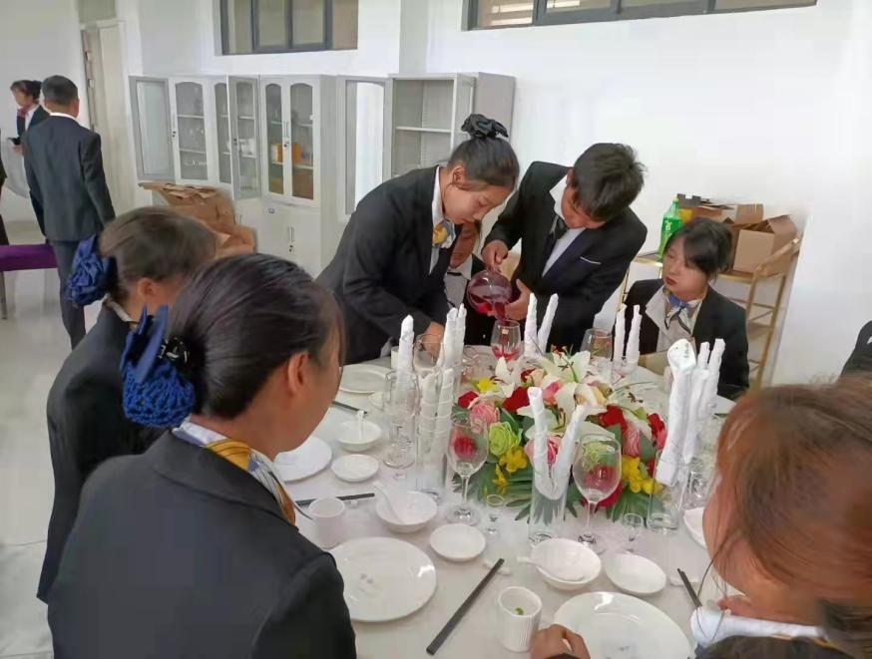【就业方向】酒店前厅、客房、餐饮等部门一线服务岗位和酒店综合管理岗位；酒店职业经理人、茶艺师、调酒师、咖啡师、酒店自主创业者等拓展岗位。

校内实训室酒店学生餐厅摆台比赛

◆数字媒体技术

【培养目标】培养具有良好职业素质，掌握数字媒体领域专业知识和实践创作技能，能在电子信息、平面广告、文化教育、广播影视等产业领域从事数字图形图像作品、数字影视作品及数字动画作品设计与制作的岗位群生产、管理及服务一线需要的高素质技术技能型人才。

【主干课程】设计基础、数字色彩构成、数字绘画、广告创意、Photoshop图形图像处理、CI设计、Coredraw矢量绘图、交互设计、用户界面设计、产品精修、网店设计与装修、摄影摄像技术、非线性编辑技术、After effects影视特效处理、微电影制作、三维建模基础、3DS MAX三维室内外效果图设计、Cad室内设计、电子出版物排版技术等。

【专业特色和优势】全面推行“平面创意工作室+项目”、“订单+定岗”、“项目竞赛”等数字媒体技术现代学徒制人才培养模式。与德宏传媒集团旗下多家公司、芒市新世纪广告装饰公司、德宏鑫阳广告有限公司等5家公司、企业开展学徒制人才培养，通过学校教师和行业专家共同指导学生技能竞赛、毕业设计、顶岗实习等，使学生了解各种数字媒体技术的典型应用，创造性地解决实际问题，提高学生职业素养和工作技能。近三年，学生参加各类设计大赛，荣获省级一、二、三等奖累计60余项。该专业办学10余来，历年就业率近100%，专升本录取率达70%，市场需求大，就业前景好。

【就业方向】可在文化教育、公司、企业及各事业单位从事平面广告设计、室内装饰、电商设计、展示展览设计、广告策划、摄影摄像、影视后期制作、网页美工、技术服务等对应岗位；还可自主创业开办广告公司、影视传播公司、室内装饰设计公司等拓展岗位。

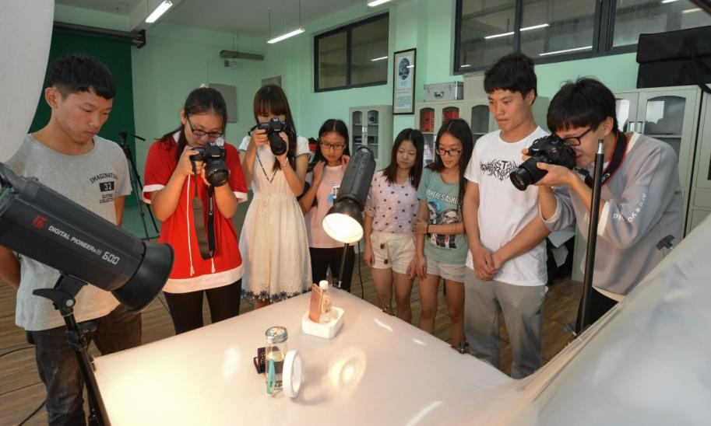

摄影摄像实训室

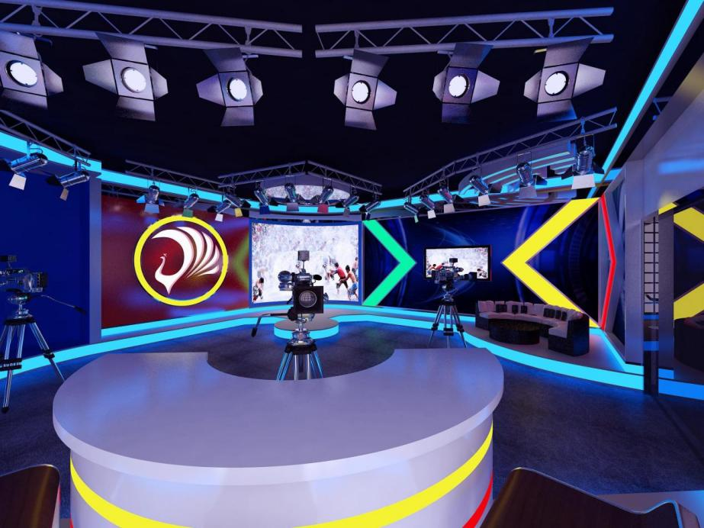

图4融媒体实训室

◆法律事务

【培养目标】培养德、智、体、美、劳全面发展，具有良好的法律意识和法律职业素养，掌握基本法律理论知识和法律辅助专业知识，具备分析和解决基层常见法律事务问题的能力，从事基层法律服务、基层法务管理等工作的高素质应用型人才。

【主干课程】民法原理与实务、法律咨询、民间纠纷调解、民事诉讼法、民事诉讼代理、中小企业法务等课程。

【专业特色和优势】本专业在校内配置了法律教学实训中心，配套安装法源法律实训教学软件，能满足法律专业学生查询法律资料、撰写法律报告等实训教学需要。与地方法院、检察院以及社区等建立了合作关系，依托这些实践单位开展教学实训实习活动，受到了合作单位的一致好评。本专业积极探索教学与云南省基层法律服务工作者执业资格考试的有效衔接，为学生职业发展搭建绿色通道。毕业生主要在乡镇、社区、基层法院等相关企事业单位就业，受到用人单位好评，树立了良好的口碑。

【就业方向】基层法律服务工作者、书记员、法律助理、法警、综合文员、公务员等工作。

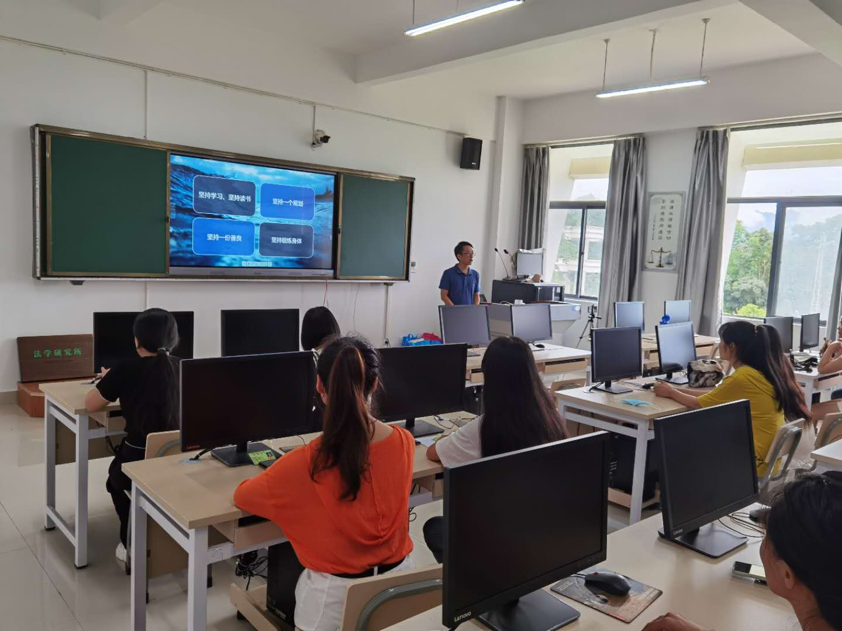

法律专业学生法务能力训练

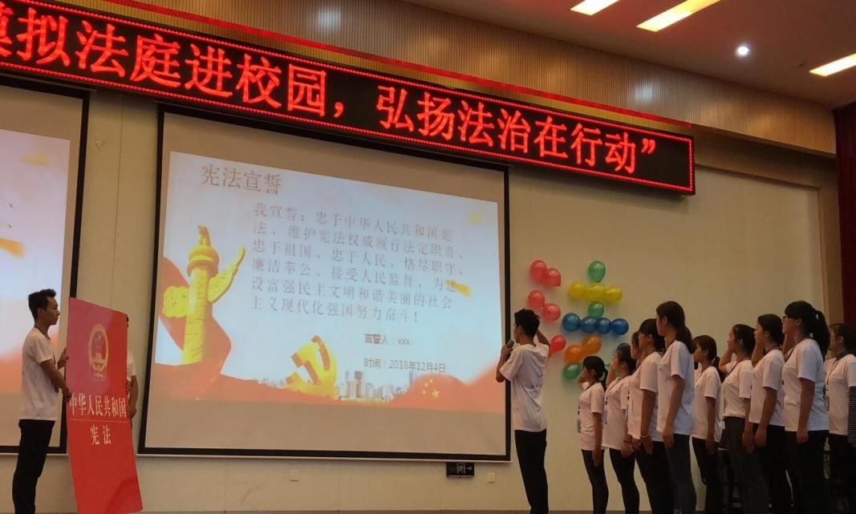

法律专业学生模拟法庭进校园活动

◆现代文秘

【培养目标】培养具备良好职业道德和人文素养，掌握扎实的文秘基本知识，具有较强的办文、办事、办会能力以及人际沟通、办公设备使用等能力，主要从事文秘事务处理工作的高素质技术技能人才。

【主干课程】秘书写作、公文处理、秘书理论与实务、办公自动化实务、档案管理、速记速录、秘书礼仪、现代企业管理、新媒体概论、公共关系实务、人力资源管理、领导科学、秘书心理学等课程。

【专业特色和优势】基于省、校级特色专业研究建设平台，以学生职业生涯可持续发展为目标，以专业技术应用能力为主线，设计专业能力结构和培养方案，培养适应经济社会发展需求和职业岗位要求的应用型人才。校内建有文秘实训室、多功能礼仪室，依托当地人民政府、档案馆、史志办、传媒集团及相关企业等为专业见习、实训、实习基地，全方位提升学生的实践能力。毕业生就业面广，专业发展前景好。

【就业方向】主要面向行政部门、企事业单位和社会团体，从事文秘、档案管理、信息管理、综合管理与服务、速录、公共关系等工作。

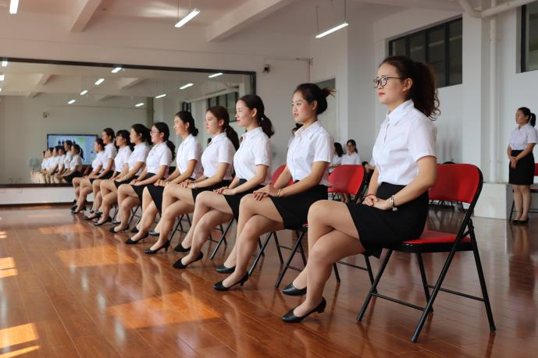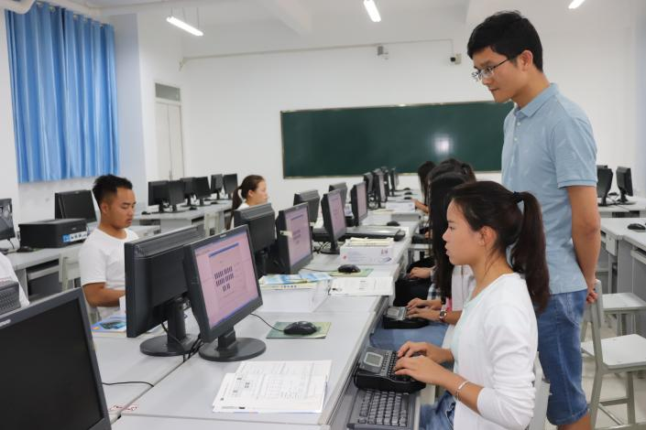

现代文秘专业学生礼仪训练

现代文秘专业学生速录技能训练

◆应用泰语

【培养目标】本专业立足德宏，面向云南，培养具德、智、体、美全面发展，具有良好的人文素养、职业素养和国际视野;具备扎实的泰语听、说、读、写、译能力，掌握现代信息技术、泰语翻译、涉外旅游与管理、商务知识，以及国际商务、实用翻译、旅游管理能力，具有较强的泰语语言综合运用能力，同时具备一定的英语听、说、读、写能力，能从事外贸、商旅、翻译、文秘等涉泰工作的高素质应用泰语人才。

【主干课程】泰语语音、基础泰语、泰语听力、泰语泛读、泰语会话、泰语写作、泰汉互译技能、泰国文化、泰国概况、旅游泰语、商务泰语。

【专业特色和优势】开设本专业的德宏师专地处德宏傣族景颇族自治州，傣泰民族具有紧密的语言文化渊源，为专业学生语言文化习得提供良好的文化环境。学校与泰国两所著名高校签订了协议，将实行“2+1”合作培养模式。依托云南自由贸易试验区（德宏片区）跨境电商企业建设实习基地。本专培养学生“双外语+专业”能力。毕业生可选择专升本进一步深造，也可选择国内外中、泰企业就业。

【就业方向】应届应用泰语专业毕业生可参加国家公务员、省级公务员和各事业单位考试。可在跨境电商、经贸、商务、旅游、外事、文化等企事业单位工作，除此还可进中资驻泰或泰资驻中企业的商贸文旅行业的行政、管理、市场开拓等岗位等。

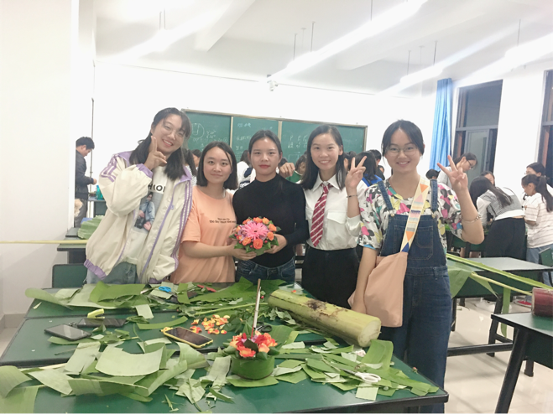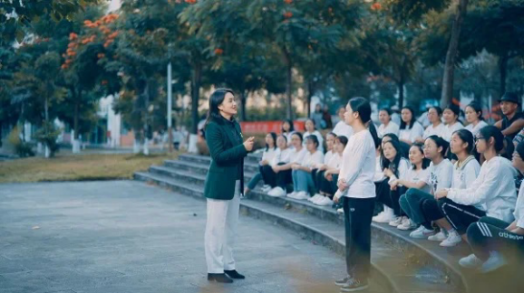

泰国传统节日水灯节 水灯制作

泰语口语练习

◆应用外语（缅甸语）

【培养目标】本专业立足德宏，面向云南，培养德、智、体、美、劳全面发展，具有良好的职业道德和人文素养，具备扎实的缅甸语语言基础知识和技能，掌握缅甸国家经济、文化、旅游和中缅边贸等相关知识，具有良好的跨文化交际能力和国际视野，能用缅甸语从事边贸、旅游、跨境电商等职业的应用型缅甸语人才。

【主干课程】缅甸语语音、综合缅甸语、缅甸概况、缅文计算机输入、缅甸语听力、缅甸语口语、缅甸语阅读、旅游缅甸语、商务缅甸语、缅甸语翻译、缅甸语写作、缅甸语报刊选读等课程。

【专业特色和优势】本专业以中缅经济走廊和中国（云南）自由贸易区建设所需的缅语人才为定位，与缅甸两所著名高校签订人才培养协议，实行“2+1”合作培养模式，着力培养学生“双外语+专业”能力。与地方知名企业、跨境电商、翻译公司和缅语培训机构签订实习基地，参与地方国际交流活动，缅语实践机会多。实现“学习-实践-就业”对接。毕业生可选择专升本进一步深造，也可选择国内外中、缅企业就业。就业率和行业认可度较高。

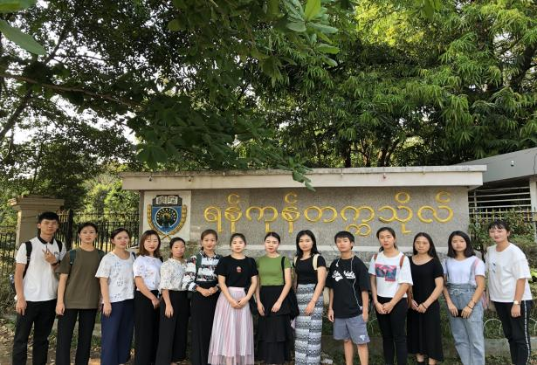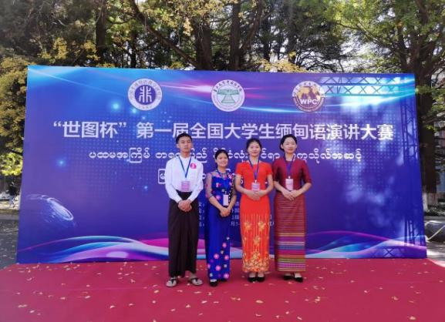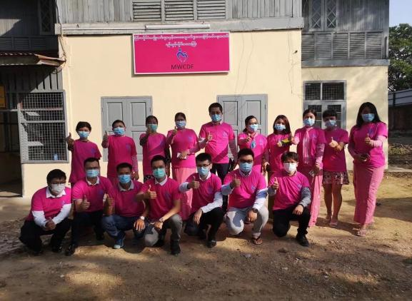【就业方向】企业或事业单位外事部门、翻译公司、新闻出版、旅游管理、跨境电商和公安部门等领域，从事贸易业务、缅语翻译、教育培训和导游等方面的工作。

毕业生在仰光大学留学

学生参加缅甸社会公益活动

学生参加全国缅甸语演讲比赛获奖

学生参加全国缅甸语演讲比赛获奖

学生参加全国缅甸语演讲比赛获奖

1. **联系方式**

1.学校通讯地址：云南省德宏傣族景颇族自治州芒市拉怀村德宏师范高等专科学校教务处招生办，678400

2.咨询电话：0692-3028657

3.德宏师范高等专科学校学校网址：www.dhecw.cn

德宏师范高等专科学校招生就业网址：zjc.dhecw.cn